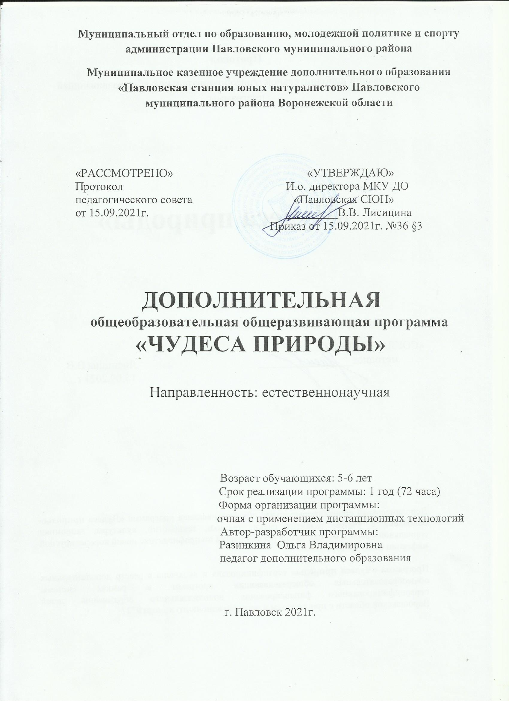
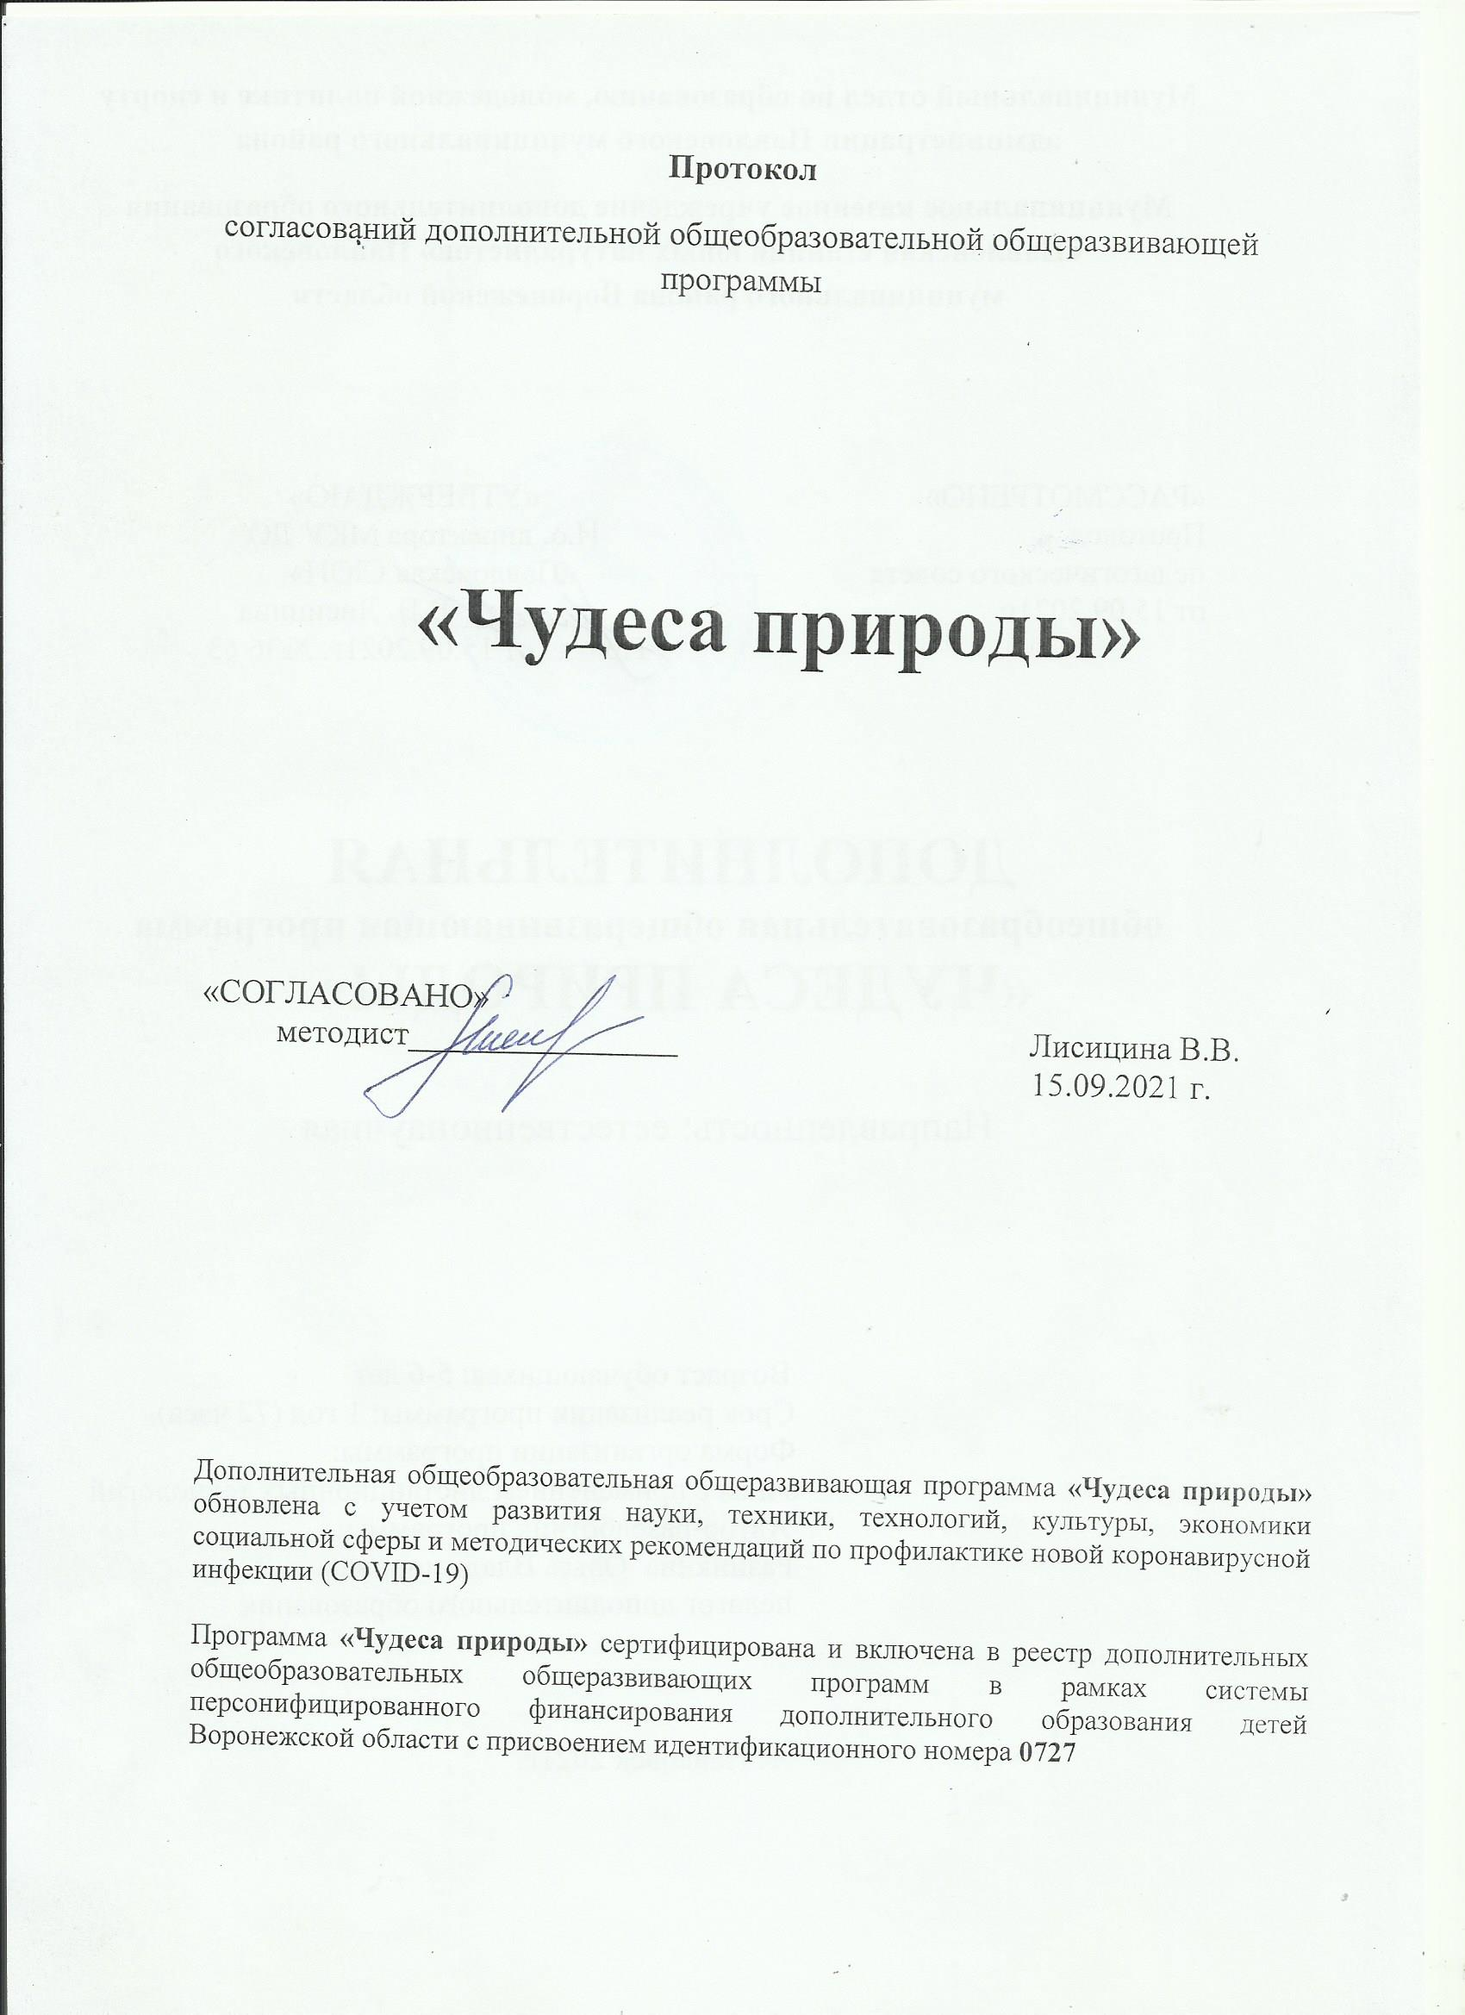
Пояснительная записка

Экология, как наука, появилась еще в конце 19 века, однако, долгое время она оставалась чисто биологической наукой, которая интересовала лишь ученых. И только в середине 20-го столетия экология приобрела широкую известность среди людей. Она стала наукой, которая должна помочь людям выжить, сделать среду их обитания приемлемой для существования. В переводе с греческого «экология» - это наука о доме. Экология - наука комплексная. Непременным условием выживания в напряженной экологической обстановке является совершенствование экологического воспитания человека, его нравственных качеств. Экологическое образование должно сопровождать человека на протяжении всей жизни:
- в раннем детстве - формировать чувство эмоциональной близости с миром живой природы;
- в школьные годы - способствовать пониманию целостной картины мира;
- в периоды взросления и зрелости - развивать экологическое мировоззрение, воспитывать чувство ответственности за состояние природы, помогать осознанию необходимости личного участия в экологической деятельности.
Данная программа разработана в соответствии со следующими нормативными документами:
- Федеральный закон Российской Федерации от 29 декабря 2012 г. № 273-ФЗ «Об образовании в Российской Федерации»;
- Письмо Минобрнауки России от 11.12.2006 г. № 06-1844 «О примерных требованиях к программам дополнительного образования детей»;
- Порядок организации и осуществления образовательной деятельности по дополнительным общеобразовательным программам (утв. Приказом Министерства просвещения РФ от 09.11.2018г. №196);
- Санитарно - эпидемиологические правила и нормативы 2.4.4.3172-14 «Санитарно - эпидемиологические требования к устройству, содержанию и организации режима работы образовательных организаций дополнительного образования детей» (утв. Главным государственным санитарным врачом РФ от 04.07.2014 № 41);
- Методические рекомендации по проектированию ДООП, письмо Минобрнауки РФ от 18.11.2015г. №09-3242;
- Концепция развития дополнительного образования детей. Распоряжение правительства РФ от 04.09.2014 № 1726-р;
- Порядок организации и осуществления образовательной деятельности по дополнительным общеобразовательным программам //Приказ Министерства образования и науки РФ от 29.08.2013 № 1008;
- Стратегия развития воспитания в Российской Федерации на период до 2025 года Распоряжение правительства РФ от 29.05.2015 № 996-р.
Методические рекомендации МР 3.1/2.4.0239-21 «Рекомендации по организации работы организаций отдыха детей и их оздоровления в условиях сохранения рисков распространения COVID-19», утвержденных Главным государственным врачом Российской Федерации 15.05.2020г.
Устав МКУ ДО «Павловская СЮН».
Данная дополнительная общеобразовательная общеразвивающая программа «Чудеса природы» отражает естественнонаучную направленность.
Актуальность данной программы, позволяет преодолеть отчуждение ребенка от природы и поможет становлению экологической культуры старшего дошкольника, его познавательных, эстетических, эмоционально-нравственных и практических отношений с окружающей природной средой.
Педагогическая целесообразность. С принятием законов РФ «Об охране окружающей природной среды» и «Об образовании» созданы предпосылки правовой базы для формирования системы экологического образования населения. «Указ Президента РФ по охране окружающей среды и обеспечению устойчивого развития» (с учетом Декларации Конференции ООН по окружающей среде и развитию, подписанной Россией), соответствующие постановления Правительства возводят экологическое образование в разряд первостепенных государственных проблем. Указанные документы подразумевают создание в регионах страны системы непрерывного экологического образования, первым звеном которого является дошкольное. Именно в этом возрасте закладываются основы мировоззрения человека, его отношения к окружающему миру.
Данная дополнительная общеобразовательная общеразвивающая программа модифицированная.
Цель программы: воспитание с первых лет жизни гуманной, социально-активной, творческой личности, способной понимать окружающий мир, природу и бережно относиться к ним.
Задачи программы:
Обучающие:
- обучить основам элементарных научных экологических знаний.
Развивающие:
- развивать познавательную активность обучающихся;
- развивать психические процессы (мышление, память, речь наблюдательность и т.д.);
- развивать чувственную сферу учащегося (доброта, способность сопереживания окружающему миру);
Воспитательные:
- воспитывать гуманное, эмоционально-положительное, бережное, заботливое отношение к окружающей природе, к людям, самому себе;
- формировать элементарные навыки поведения в природной и социальной среде, умение предвидеть последствия некоторых своих действий;
- формировать желание и навыки элементарной посильной природоохранной деятельности.
Отличительной особенностью дополнительной общеобразовательной общеразвивающей программы «Чудеса природы», является то, что она модифицированная – адаптирована к условиям образовательного процесса данного учреждения. Предполагается творческое использование программы педагогом: он может сам, с учетом времени, выделенного для занятий, а также уровня развития детей и своей подготовки, выбрать определенный объем информации.
Возраст воспитанников, участвующих в реализации данной дополнительной общеобразовательной общеразвивающей программы: 5-6 лет (воспитанники старшей и подготовительной групп).
Число обучающихся в объединении от 3 до 30 человек:
Сроки реализации:
Предлагаемая образовательная программа «Чудеса природы» реализуется 1 год – (72 часа в год).
Ведущей формой организации обучения является групповая. Программный материал рассчитан на проведение теоретических занятий, экскурсий и прогулок, практических работ, игр, изготовление поделок из природного материала и пр.
Программа построена на принципах развивающего обучения и направлена на развитие личности ребенка в целом: умения сравнивать и обобщать собственные наблюдения, видеть и понимать красоту окружающего мира; на совершенствование речи дошкольников, их мышления, творческих способностей, культуры чувств. Приоритет в обучении отдается не простому запоминанию и не механическому воспроизведению знаний, а пониманию и оценке происходящего, совместной практической деятельности педагога и детей.
Продолжительность занятий:
2 академических часа в неделю, по 25минут.
Ожидаемые результаты и способы их проверки:
По окончании учащийся должен знать:
- живая и неживая природа;
- значение природы в жизни человека;
- вода в природе;
- экономное использование воды в быту;
- значение воздуха в жизни человека и других живых организмов;
- Солнце и наше здоровье;
- природные материалы;
- почва – «верхний» слой земли;
- разнообразие видов растений в природе;
- разнообразие животного мира;
- значение леса как части природы;
- природа как среда обитания, «дом» человека.
Учащийся должен уметь:
- производить сбор природного материала и работать и ним;
- рассказывать об увиденном и наблюдаемом явлении;
- оформлять свои творческие работы;
- осуществлять уход за растениями;
- осуществлять уход за домашними животными;
- производить практические действия в природе.
Способы определения результативности:
Проведение дидактических игр, игр драматизаций, сюжетно-ролевых игр и игр загадок рассматриваются как зачетные при проверке усвоения полученных знаний после прохождения каждой темы программы.
Формы подведения итогов реализации дополнительной общеобразовательной общеразвивающей программы:
- выставки детских работ;
- практические работы;
- совместная деятельность с родителями;
- итоговое занятие.
Учебно-тематический план
№ п/п | Наименование темы | Количество часов
№ п/п | Наименование темы | теория | практика | всего
1 | Введение | 2 |  | 2
2 | Я и природа | 2 | 4 | 6
3 | Вода | 3 | 4 | 7
4 | Воздух | 3 | 4 | 7
5 | Солнце | 3 | 4 | 7
6 | Камни, песок, глина | 3 | 4 | 7
7 | Почва | 3 | 4 | 7
8 | Растения | 3 | 4 | 7
9 | Животные | 3 | 4 | 7
10 | Лес | 3 | 4 | 7
11 | Человек и природа | 2 | 4 | 6
12 | Итоговое занятие |  | 2 | 2
Итого: |  | 30 | 42 | 72

Содержание программы
1. Введение (2 часа)
Знакомство с объединением. Инструктаж по технике безопасности. Цели и задачи программы.
2. Я и природа (6 часов)
Что такое «природа». Солнце (свет и тепло), вода, воздух (ветер), растения, животные, почва как компоненты природы. Значение природы в жизни человека. Человек как часть природы. Взаимосвязь различных компонентов природы (почвы, воды, растений, животных).
Понимание значения природы в жизни человека и формирование бережного отношения к окружающему миру, умение видеть красоту природы.
Практическая работа. Работа на экологической тропе.
3. Вода (7 часов)
Вода в природе, водоемы, осадки (дождь, снег, роса, град). Основные свойства воды: прозрачная, без цвета, запаха и вкуса, растворяет некоторые вещества (на опытах). Различные состояния воды (лед, вода, пар). Знакомство с круговоротом воды в природе (путешествие капельки). Вода в жизни наземных животных, растений (в том числе комнатных растений и животных уголка природы). Водные растения, животные. Их приспособленность к жизни в воде. Использование воды человеком. Вода в нашем доме, необходимость экономии воды. Загрязнение водоемов и влияние этого фактора. Вода и наше здоровье.
Осознанное, бережное отношение к воде как к важному природному ресурсу. Экономное использование воды в быту. Экологически грамотное поведение во время отдыха на берегу водоемов. Эстетическая оценка воды в природе (красота реки, капель росы, сверкающего снега).
Практическая работа. «Исследователи воды»; прослушивание музыкальных фрагментов (выбор тех, в которых упоминаются водные объекты), создание портрета «Волшебной воды».
4. Воздух (7 часов)
Значение воздуха в жизни человека и других живых организмов. Воздух вокруг нас. Свойства воздуха. Ветер – движение воздуха. Роль ветра в природе и жизни человека. Волны, ураганы, бури. Воздух как среда обитания живых организмов. Летающие животные (птицы, насекомые). Распространение семян растений ветром. Особенности строения семян, разносимых ветром (на примере отдельных растений). Чистый и загрязненный воздух. Роль растений в поддержании чистоты воздуха. Источники загрязнения: автомобили, заводы, фабрики. Чистый воздух и наше здоровье.
Знание источников загрязнения воздуха, опасность дышать загрязненным воздухом, понимание необходимости избегать загрязненных мест (не играть в местах скопления машин, возле гаражей, вблизи заводов и т.д.). Посадка растений на улице и в помещении, уход за ними, понимание роли растений в очистке воздуха. Воспитание отрицательного отношения к факторам, загрязняющим воздух.
Практическая работа. «Исследователи воздуха»; прослушивание музыкальных фрагментов (выбор тех, которые отражают характер погоды).
5.Солнце (7 часов)
Солнце – источник света и тепла. Смена дня и ночи. Роль света в жизни растений и животных (на примере комнатных растений и животных уголка природы). Ночные животные, животные, обитающие под землей в условиях отсутствия или недостатка света. Сезонные изменения в природе. Животные, обитающие в условиях холода и жары. Роль Солнца в жизни человека. Легенды и сказки о Солнце. Солнце и наше здоровье.
Уход за животными уголка природы и комнатными растениями с точки зрения обеспеченности их светом и теплом. Эмоциональное отношение к Солнцу. Красота природы при разных условиях освещения (закаты, восходы).
Практическая работа. Роль света в жизни комнатных растений.
6.Камни, песок, глина (7 часов)
Свойства песка: сыпучесть, рыхлость, способность пропускать воду. Песок и глина вокруг нас. Свойства глины: плотность, пластичность, вязкость. Как человек использует песок (строительство, песочные часы и т.п.) и глину (посуда, кирпич, дымковская игрушка). Разнообразие камней в природе. Знакомство с коллекцией камней. Отличительные признаки камней (твердые, не рассыпаются).
Развитие эстетического вкуса детей (знакомство с образцами народных глиняных игрушек). Умение использовать природные материалы в жизни, в быту (глина, кирпич, посуда, камень – строительство, памятники, укрепления и пр.). Воспитание бережного отношения к природным материалам и сделанным из них предметам.
Практическая работа. «Определение свойств песка и глины».
7. Почва (7 часов)
Почва как верхний слой земли: «живая земля». Обитатели почвы (на примере дождевого червя), их роль в формировании почвы. Значение почвы для жизни растений, в том числе выращиваемых человеком. Необходимость охраны почвы.
Выработка навыков ухода за растениями (копка, рыхление почвы на грядках, весеннее удобрение, уход за комнатными растениями). Формирование основ понимания необходимости бережного отношения к почве и ее жителям и значения почвенных животных в природе. Правила поведения при обработке растений и почвы ядохимикатами.
Практическая работа: Заготовка песка, земли. Создание альпийской горки (альпинария).
Игры: Инсценировка игры «Обитатели почв».
8. Растения (7 часов)
Разнообразие видов растений в природе. Деревья, кустарники. Травы, их характерные признаки. Части растений (корень, ствол, листья и пр.). Связь растений с насекомыми. Растения – пища животных и человека. Развитие растений (на примере1–2 растений ближайшего окружения). Влияние света, тепла, воды на жизни растений. Понятие о дикорастущих, культурных, комнатных, лекарственных, ядовитых растениях.
Воспитание эстетического отношения к растениям, умения любоваться ими и бережно к ним относиться. Понимание роли растений в природе и жизни человека. Формирование навыков ухода за растениями. Правила обращения с незнакомыми растениями и умения различать ядовитые растения.
Практическая работа: Высадка светолюбивых и теневыносливых растений на альпийской горке. Полив растений, защита от перегрева в жаркое время года. Создание небольшого водоема с водными растениями.
Игры: Игра с мячом «съедобное – несъедобное». Рисунки – фантазии на тему растений.
9. Животные (7 часов)
Основные отличительные признаки животных. Разнообразие животного мира. Знакомство с некоторыми представителями птиц, зверей, насекомых, рыб, земноводных, рептилий, моллюсков. Их отличительные черты. Значение внешних особенностей в жизни животных. Питание животных, способы передвижения. Места обитания, «жилище» животных (дупло, гнездо, нора). Сезонные изменения в жизни животных. Размножение животных на примере 1 – 2 видов, обитающих на территории края, области.
Воспитание бережного отношения в животным, понимания необходимости существования всех видов без исключения, неправомочности их деления на «вредных» и «полезных», красивых и некрасивых. Формирование навыков ухода за домашними животными, обитателями живого уголка. Понимание необходимости охраны не только самих животных, но и «их» дома, местообитаний. Правила поведения по отношению к животным во время пребывания на природе. Помощь животным, обитающим рядом с нами.
Практическая работа: Кормление и уход за обитателями живого уголка. Наблюдения за сезонными изменениями зверей живого уголка. Знакомство с гнездами птиц родного края.
Игры: «Танец животных», отражающий поведение животных в природе. Изготовление макетов животных из пластилина. Рисунки-фантазии красками. Музыкальные занятия с соотнесением музыкального произведения с видом животного. Театральные постановки литературных произведений, главными героями которых, являются животные и растения.
Прослушивание записей голосов животных и птиц родного края; игра «Угадай, чей голос?»
10. Лес (7 часов)
Лес как пример сообщества. Взаимосвязь живых организмов друг с другом (растений и животных, растений и растений, животных и животных). Взаимосвязь живой природы с неживой (водой, светом, теплом). «Дома» лесных растений и животных. Последствия уничтожения деревьев (исчезновение животных, растений, муравейников, грибов). Лес и человек. Значение леса как части природы; его роль в жизни человека. Лес и наше здоровье. Причины исчезновения лесов на Земле. Охрана леса.
Бережное отношение ко всем лесным жителям, соблюдение правил поведения в лесу, понимание последствий экологически неграмотного поведения (разведения костров, уничтожения деревьев, сбора растений для букетов). Умение видеть красоту леса.
Экскурсии и прогулки: Экскурсия по площадке детского сада. Знакомство и наблюдениями за деревьями и кустарниками.
Практическая работа: Наблюдения о взаимосвязях живой и неживой (свет, тепло, вода) природы на альпийской горке.
Игры: Театральные постановки о жизни леса и его обитателей. Рисунки-фантазии на тему «Лес – наше богатство». Изготовление тематических указателей о защите леса. Воспроизведение на игрушечных музыкальных инструментах шума листвы.
11. Человек и природа (6 часов)
Обобщение знаний, полученных в процессе обучения по предыдущим блокам. Природа как среда обитания, «дом» человека. Отношения современного человека с природой. Факты от отрицательного воздействия человека на природу. Вымершие животные. Красные книги. Примеры рационального использования природы человеком. Создание заповедников. Охрана редких видов животных и растений. Древние люди и природа. Как жить в дружбе с природой.
Закрепление и обобщение правил экологически грамотного и безопасного для здоровья человека поведения в природе и быту. Эстетическое восприятие природы. Участие совместно с взрослыми в практической природоохранной деятельности.
Экскурсии и прогулки: «Экологическая тропинка». Выбор хозяина тропы. Размещение на маршруте различных природоохранных знаков, табличек, указаний.
Практическая работа: Создание «Живой Красной книги». Наблюдения за примерами вредного воздействия человека на природу: изменения растительного покров под влиянием вытаптывания.
Игры: Рисунки-фантазии красками, отражающими «настроение» природы. Инсценировка «Праздник природы», отражающей красоты живого мира. Театральное представление «Вымершие животные». Конкурс рисунков «Хозяин экологической тропинки». Театральное представление о рациональном отношении к природе.
12. Итоговое занятие (2 часа)
Подведение итогов. Проведение викторин, конкурсов. Изготовление поделок из природного материала. Выставка детских работ.
Календарный учебный график
Дата начала и окончания учебного года | Количество учебных недель | Продолжительность учебного года | Сроки и продолжительность каникул | Сроки проведения стартовой, промежуточной и итоговой аттестации
С 15 сентября по 31 мая | 36 недель, 72 часа | С 15 сентября по 31 мая | нет | Октябрь  Декабрь  Апрель

Методическое обеспечение программы дополнительного образования

Рекомендации по организации экскурсий, прогулок, практических работ:
Экскурсии и прогулки организуются педагогом в природу ближайшего окружения. Тематические прогулки могут сопровождаться проведением дидактических игр.
Практические работы предусматривают сбор природного материала для дальнейшего использования натуральных объектов для изготовления коллекций и оформления итоговой выставки.

Дидактический материал представлен:
- Таблицы по курсу «Природоведение»;
- Таблица «Роль леса в природе»;
- Набор открыток «Съедобные и ядовитые грибы»;
- Иллюстрации животных;
- Тематическая раскладушка «Лес – многоэтажный дом»;
- Тематическое лото, настольные игры;
- Музыкальный диск звуков леса и голосов птиц;
- Видеофильм «Планета Земля»;
- Тексты и диагностические задания по теории;
- Лучшие детские работы из методического фонда.

Лекционный материал представлен:
-Тематические беседы по темам программы
Материально-техническое оснащение занятий:

Кабинет для обучения:
- Доска – 1 штука;
- Столы – 10 штук;
- Стулья – 25 штук;
- Магнитофон – 1 штука;
- Лупа – 5 штук;
- Компас – 2 штуки;
- Стеллажи для хранения натуральных объектов и литературы – 2 штуки.
Натуральные объекты:
- Коллекция птичьих гнезд;
- Спилы деревьев;
- Гербарии растений;
- Шишки-погрызы белки и дятла;
- Интересные формы корней, веток;
- Грибы - трутовики, чага.
Инструменты и приспособления: ножницы, кнопки, указка, магниты.
Материалы: ватман, цветная бумага, мел, скотч, клей.

СПИСОК ЛИТЕРАТУРЫ.
- Акимушкин И. Мир животных. В 3-х томах. – М., Мысль, 1989.
- Артамонов В. Редкие и исчезающие растения. По страницам Красной книги СССР. – М., Аргопромиздат, 1989.
- Большая энциклопедия природы. – М., Межкнига, 1994.
- Брем А. Жизнь животных. – М., Слово, 1992.
- Верзилин Н. Путешествие с домашними растениями. – М., Педагогика – Пресс, 1995.
- Верзилин Н. По следам Робинзона. – М., Просвещение, 1994.
- Виноградова Н.Ф. Воспитание положительного отношения к природе. – Дошкольное воспитание, 1981, №5.
- Гончар А. 120 уроков по естествознанию для самых маленьких. – М., Лайда, 1993.
- Кондратьева Н.Н. Система знаний о живом организме – условие и основа правильного отношения к природе у старших дошкольников. – Совершенствование умственного воспитания детей дошкольного возраста. – Челябинск, 1984.
- Николаева С.Н. Общение с природой начинается с детства. – Пермь, 1982.
- Николаева С.Н. Создание условий для экологического воспитания детей. М., Новая школа, 1993.
- Рыжова Н.А. Наш дом – природа. – Дидактические пособия по экологическому воспитанию дошкольников. – Дошкольное воспитание, 1994, №7.
- Рыжова Н.А. Праздник волшебной воды. – Дошкольное воспитание, 1994, №8.
- Рыжова Н.А. Ветер, ветер, ты могуч. – Методическое пособие по экологическому воспитанию дошкольников. – Тамбов, 1994.
- Рыжова Н.А. Сказка – ложь, да в ней намек. – Сборник авторских текстов для чтения по экологии. – Тамбов, 1994.
- Рыжова Н.А. Невидимые ниточки природы. – Методическое пособие по экологическому образованию детей младшего возраста. – М., Международный университет, 1995.
- Рыжова Н.А. Напиши письмо мартышке. – Методическое пособие по экологическому образованию детей младшего возраста. – М., Центр «Экология и образование», 1996.
- Терентьева Е.Ф., Николаева С.Н. Экологическое воспитание детей дошкольного возраста. – Нижний Новгород, 1991.

Литература, рекомендованная для детей и родителей по данной программе:

1.Афонькин С.Ю. Заповедники России. – СПб: «БКК», 2010.
2.Дневник наблюдений : Гуляем в лесу и изучаем природу / Барбара Вернзинг ; Пер. с нем. – М.: Альпина Паблишер, 2017. – 48 с.: ил.
3. Дрейер М. Растения. - М.: Просвещение. 2001.Журналы «Юный натуралист».

4. Еоловкин Б.Н. 1000 поразительных фактов из жизни растений. - М.: Астрель. 2001.
5.Играем в науку. Открываем для себя мир / Джилл Франкель Хаузер ; Пер. с англ. – М.: Альпина Паблишер, 2017. – 48 с
6.Корабельников В.А. Краски природы. М.: Просвещение. 1989.
7.Куликова О.П. Поделки из природных материалов. – Издательство Дом МСП Москва, 2004.
8Медникова М.С. «Детская энциклопедия для ленивых» / М.С. Медникова . - М.. 1995.-250с.
9.Морис Р. «Тайна живой природы»/ Р. Морис. - М.: Росмен. 1995. - 200 с.
10.Непомнящий Н.Н. 1000 тайн живой природы. - М.: Астрель, 2002.
11.Петров В.В. Растительный мир нашей Родины. - М.: Просвещение. 1991.
12.Рахманов А.В. «Домашний зооуголок»/ А.В. Рахманов. - Смоленск. 1996. 350 с.
13.Шухова С. Поделки из всякой всячины. – Москва. Айрис Пресс, 2007.

